ESTUDO DO MEIO
Ficha de Informação
Nome: ______________________________________ Data: ___/___/___
Tema: Os materiais e os objectos.

Tudo o que observamos é matéria.
Para nós conhecermos bem os materiais é preciso conhecermos bem as suas propriedades. Assim, é costume dividi-los em:
- Materiais sólidos – têm forma e volume constante.
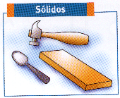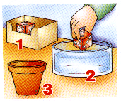
- Materiais líquidos – têm forma variável mas volume constante.
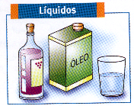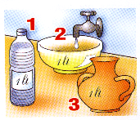

- Materiais gasosos – têm forma e volume variáveis.
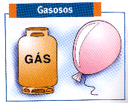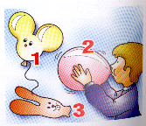
A água é capaz de passar pelos três estados.

MUDANÇAS DE ESTADO:
- Quando se aquecem os materiais, eles aumentam de volume, isto é, ficam a ocupar mais espaço – dilatam-se.
- Quando arrefecem, diminuem de volume, isto é, ficam a ocupar menos espaço – contraem-se.
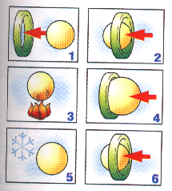

Muitos corpos, ao dilatarem-se ou contraírem-se, chegam a mudar de estado.
Por exemplo:
A água da torneira encontra-se no estado líquido, quando colocada no congelador. Por arrefecimento, a água passou do estado líquido ao estado sólido: Solidificação ou congelação. Retira-se o gelo do congelador e coloca-se num copo. Por aquecimento do ambiente, a água passou do estado sólido ao estado líquido: fusão.

